第一章 软件概述

系统登录
1.打开浏览器，进入系统登录页面。
2.在系统欢迎页面，输入用户名，密码，点击【登录】按钮，登录系统。
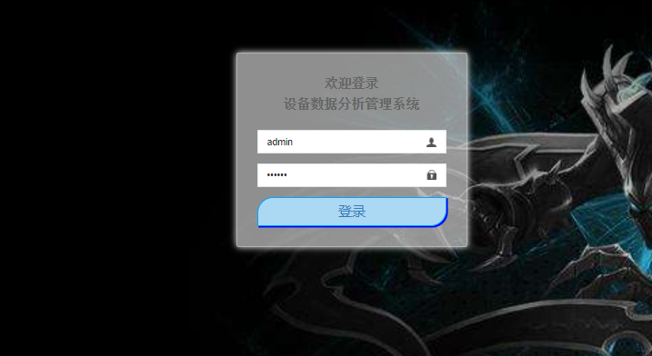

第二章 综合管理

第一节 便携设备管理
在便携设备管理列表界面中，我们可以根据条件查询便携设备管理
在软件主菜单上找到“综合管理”目录；
选择【便携设备管理】，界面展示便携设备管理内容；
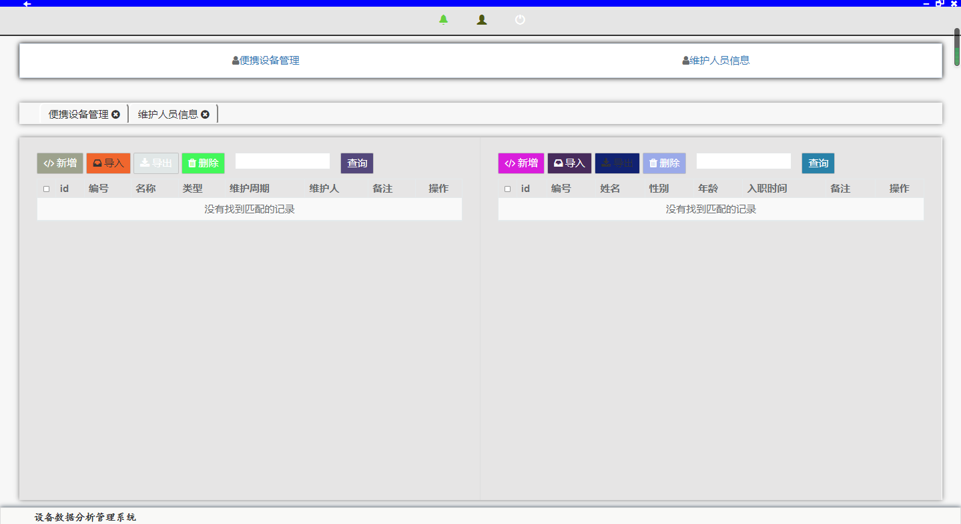
在便携设备管理列表界面中，我们还可以添加新的便携设备管理
点击便携设备管理列表中的【添加】按钮，添加新的便携设备管理；
在便携设备管理新增页面中，输入编号，名称，类型，维护周期，维护人，备注，等字段信息；
点击【提交】按钮；
新增的便携设备管理信息提交到后台服务，并保存到后台数据库。
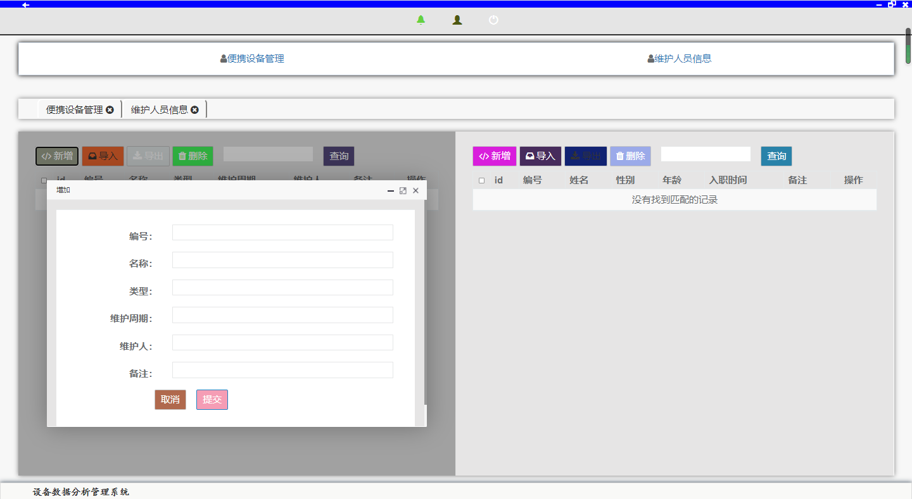
编辑便携设备管理：
在便携设备管理界面中选中一条记录；
点击界面中的【编辑】按钮；
在弹出的便携设备管理编辑窗口中修改便携设备管理信息；
然后点击【提交】按钮，便携设备管理信息会更新到系统数据库中。
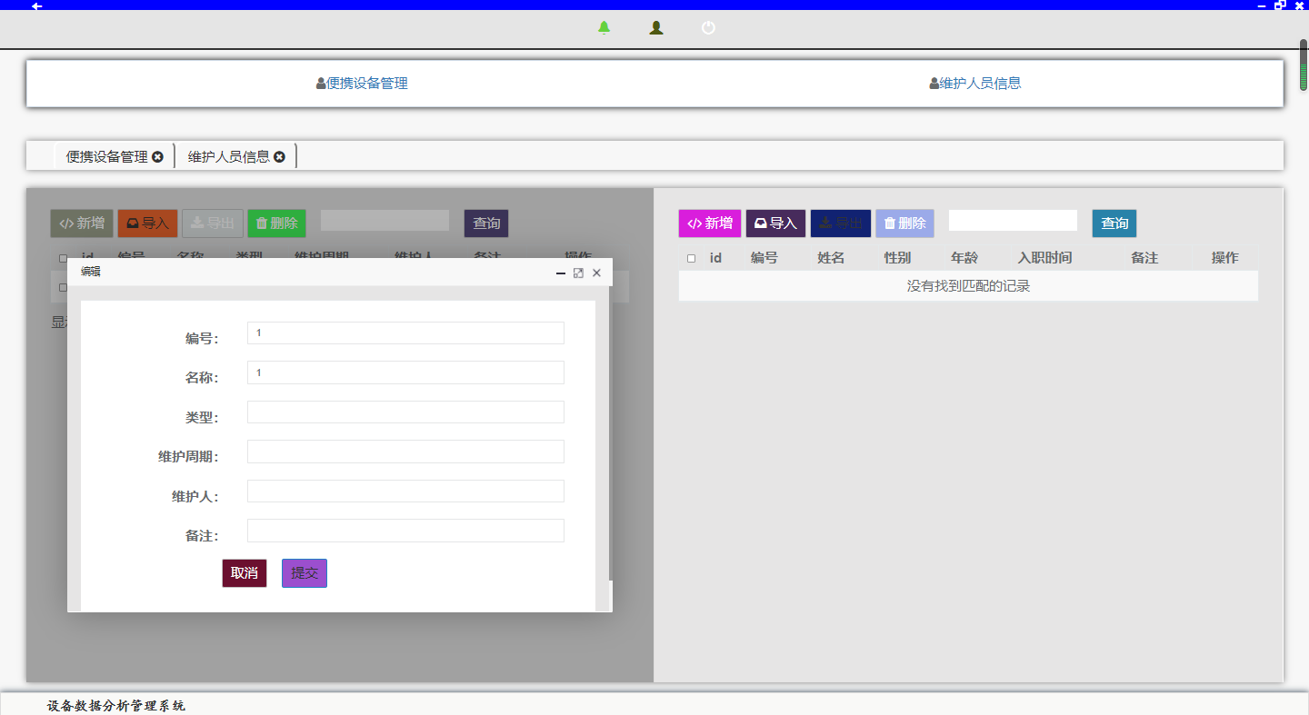
删除便携设备管理：
在便携设备管理界面中选中一条记录；
点击界面中的【删除】按钮；
在弹出的便携设备管理删除确认窗口点击【确定】按钮，删除该便携设备管理。
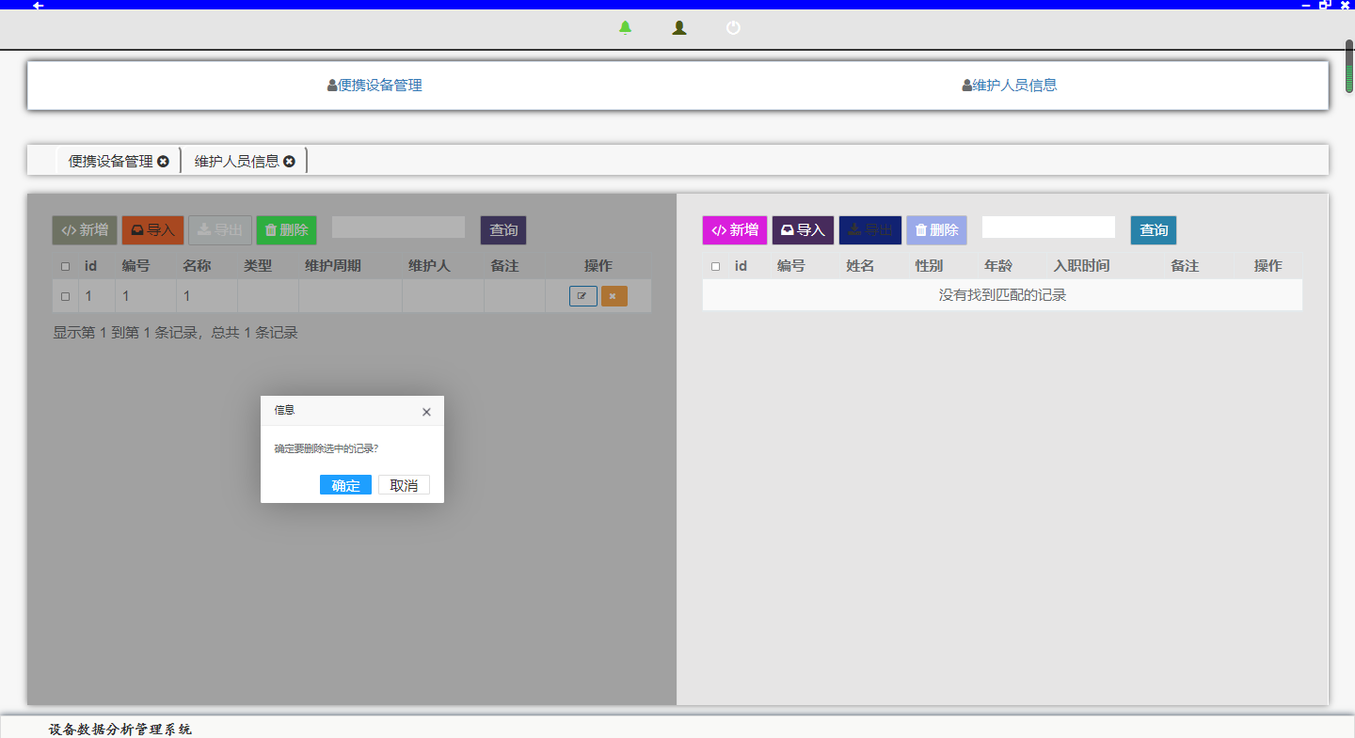
通过在列表页面，选择多条便携设备管理可以一次性删除多作记录：
在便携设备管理界面中选中多条记录；
点击列表上面的【删除】按钮；
3.在弹出的便携设备管理删除确认窗口中选择【确定】按钮，可删除多条便携设备管理。
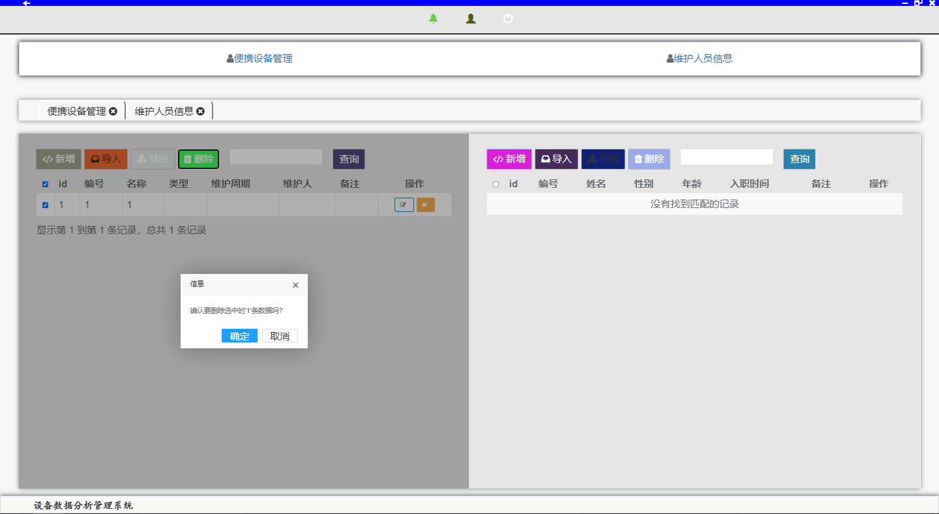

第二节 维护人员信息
在维护人员信息列表界面中，我们可以根据条件查询维护人员信息
在软件主菜单上找到“综合管理”目录；
选择【维护人员信息】，界面展示维护人员信息内容；
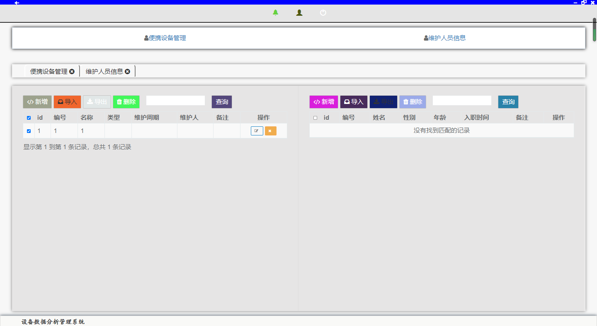
在维护人员信息列表界面中，我们还可以添加新的维护人员信息
点击维护人员信息列表中的【添加】按钮，添加新的维护人员信息；
在维护人员信息新增页面中，输入编号，姓名，性别，年龄，入职时间，备注，等字段信息；
点击【提交】按钮；
新增的维护人员信息信息提交到后台服务，并保存到后台数据库。
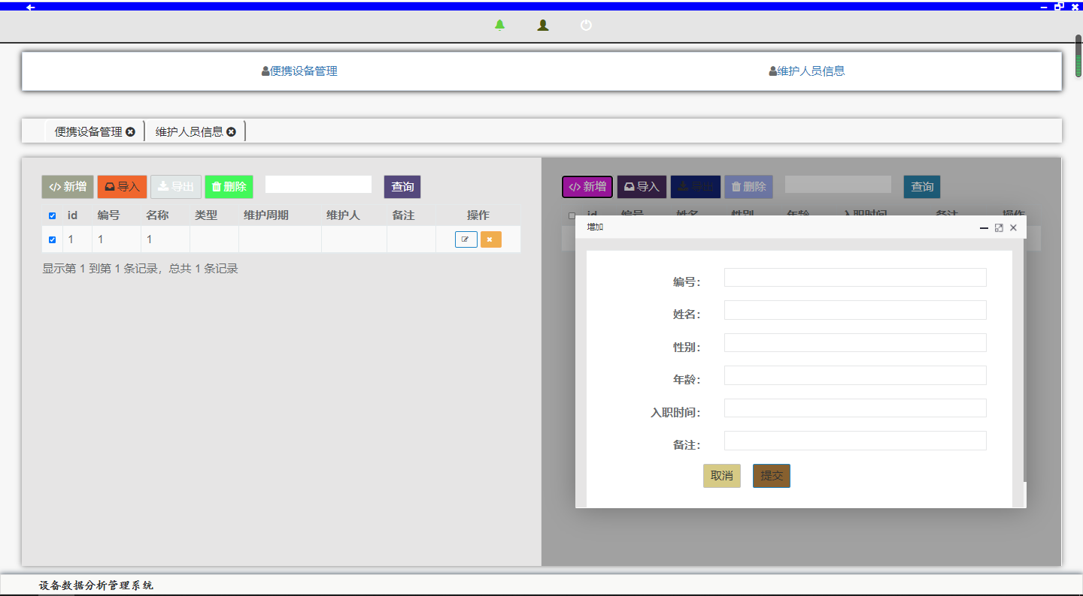
编辑维护人员信息：
在维护人员信息界面中选中一条记录；
点击界面中的【编辑】按钮；
在弹出的维护人员信息编辑窗口中修改维护人员信息信息；
然后点击【提交】按钮，维护人员信息信息会更新到系统数据库中。
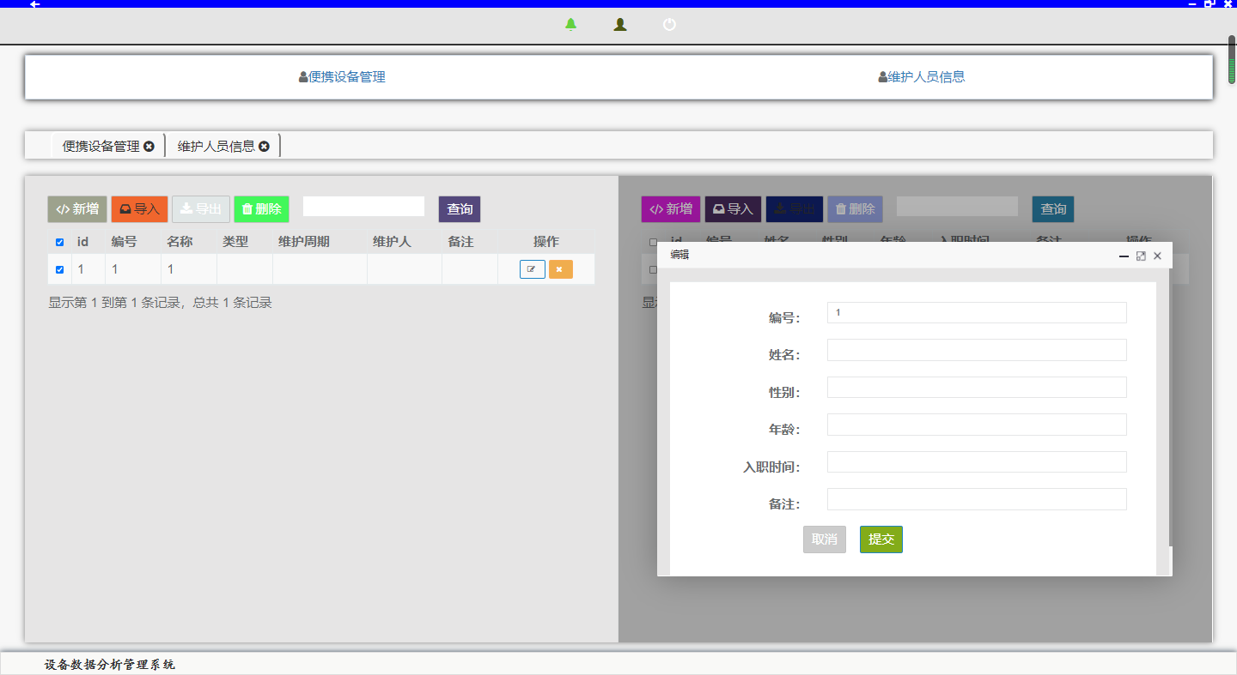
删除维护人员信息：
在维护人员信息界面中选中一条记录；
点击界面中的【删除】按钮；
在弹出的维护人员信息删除确认窗口点击【确定】按钮，删除该维护人员信息。
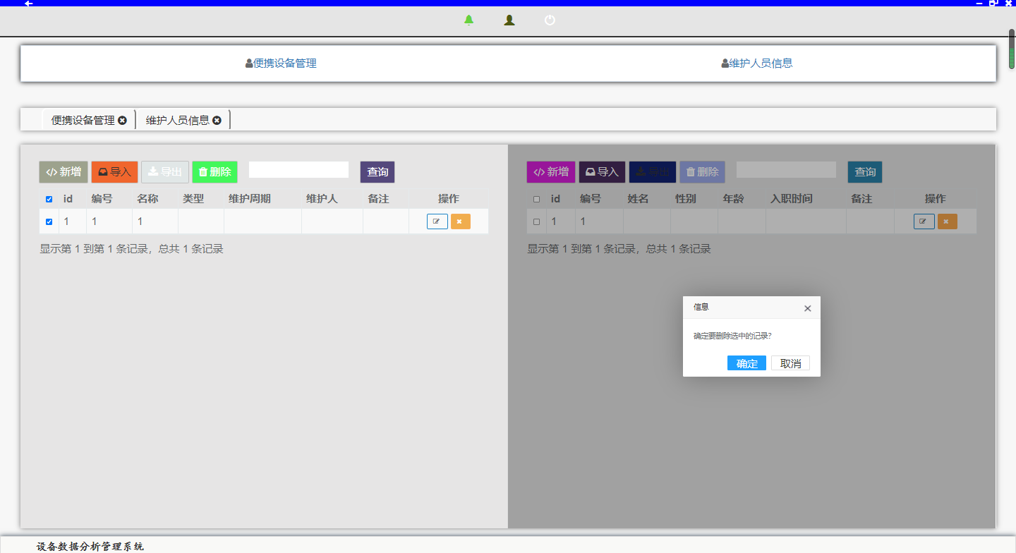
通过在列表页面，选择多条维护人员信息可以一次性删除多作记录：
在维护人员信息界面中选中多条记录；
点击列表上面的【删除】按钮；
3.在弹出的维护人员信息删除确认窗口中选择【确定】按钮，可删除多条维护人员信息。
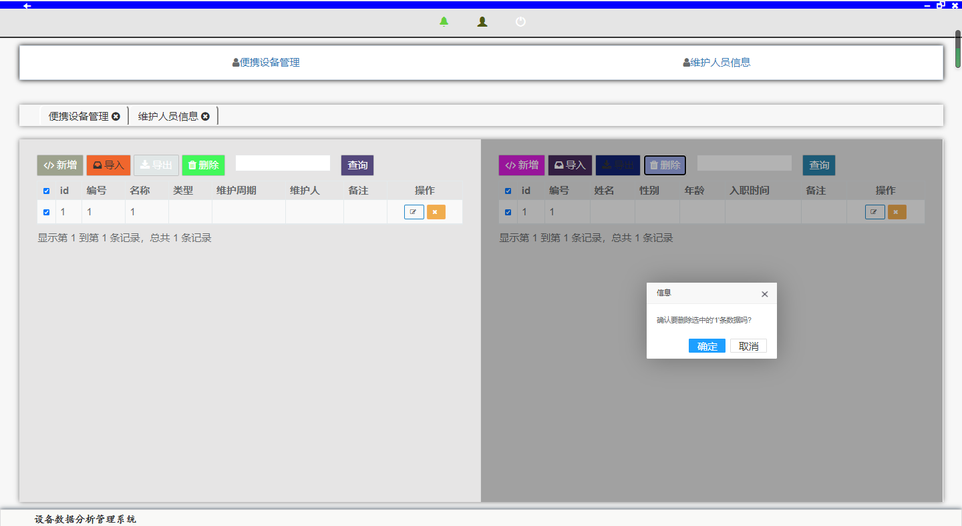

第三章 设备数据管理

第一节 数据架构管理
在数据架构管理列表界面中，我们可以根据条件查询数据架构管理
在软件主菜单上找到“设备数据管理”目录；
选择【数据架构管理】，界面展示数据架构管理内容；
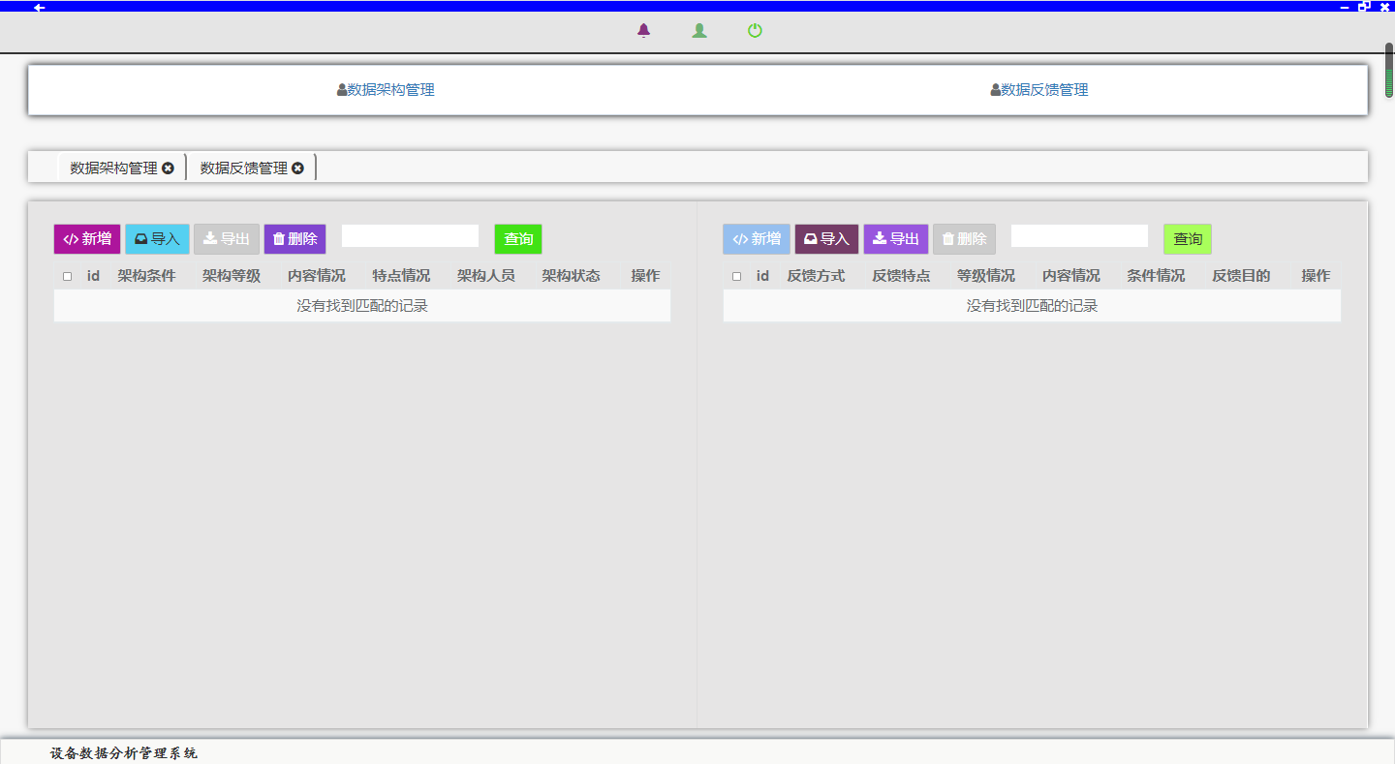
在数据架构管理列表界面中，我们还可以添加新的数据架构管理
点击数据架构管理列表中的【添加】按钮，添加新的数据架构管理；
在数据架构管理新增页面中，输入架构条件，架构等级，内容情况，特点情况，架构人员，架构状态，等字段信息；
点击【提交】按钮；
新增的数据架构管理信息提交到后台服务，并保存到后台数据库。
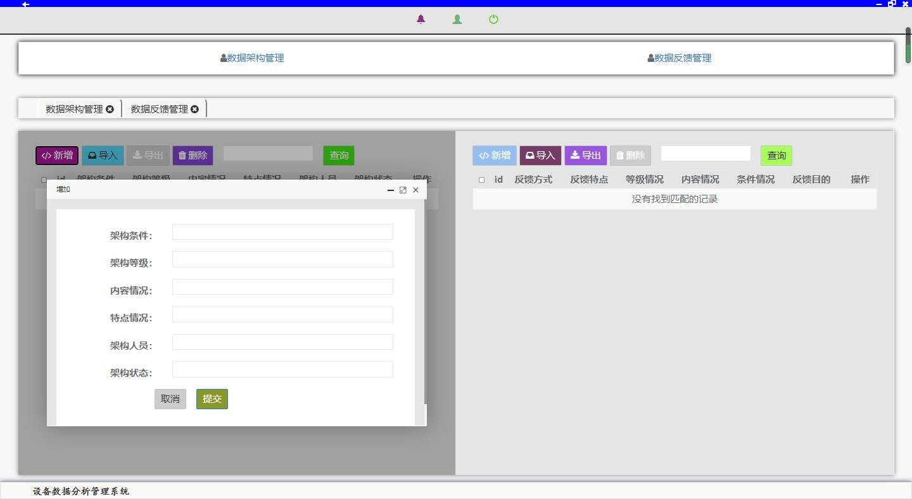
编辑数据架构管理：
在数据架构管理界面中选中一条记录；
点击界面中的【编辑】按钮；
在弹出的数据架构管理编辑窗口中修改数据架构管理信息；
然后点击【提交】按钮，数据架构管理信息会更新到系统数据库中。
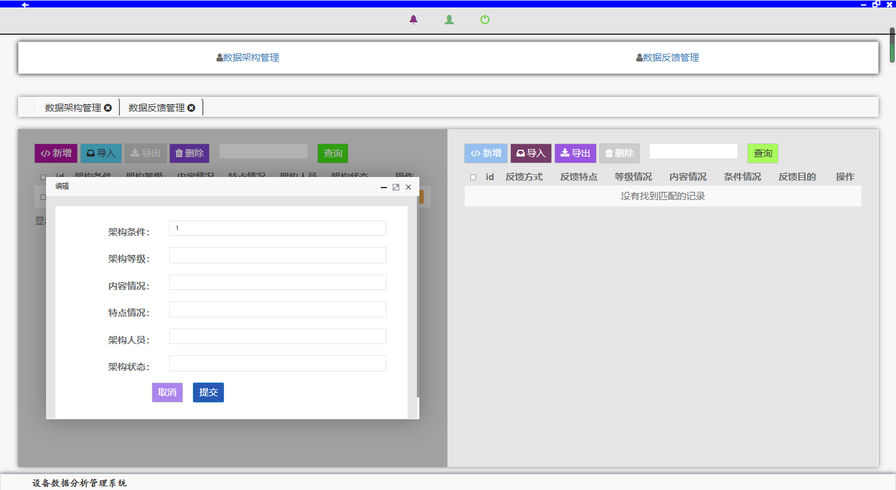
删除数据架构管理：
在数据架构管理界面中选中一条记录；
点击界面中的【删除】按钮；
在弹出的数据架构管理删除确认窗口点击【确定】按钮，删除该数据架构管理。
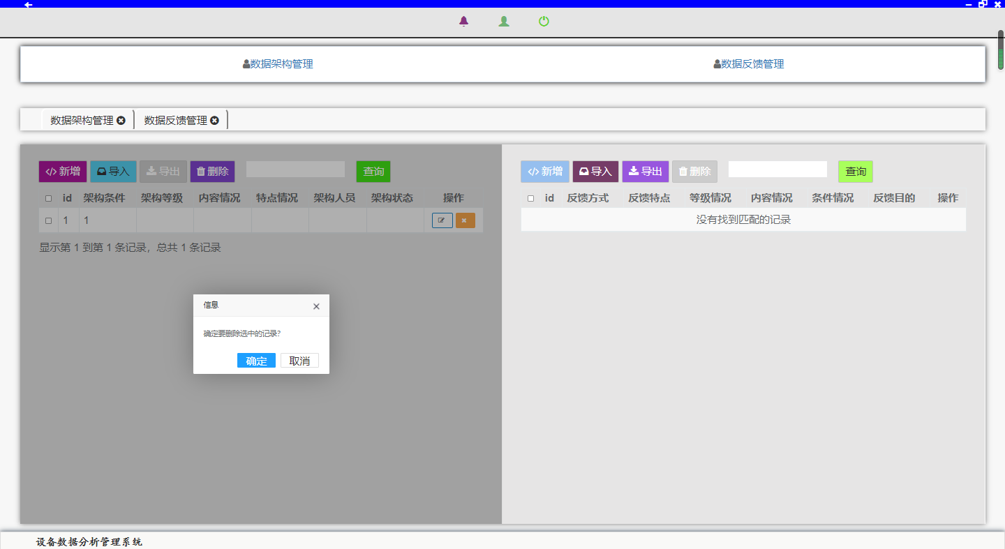
通过在列表页面，选择多条数据架构管理可以一次性删除多作记录：
在数据架构管理界面中选中多条记录；
点击列表上面的【删除】按钮；
3.在弹出的数据架构管理删除确认窗口中选择【确定】按钮，可删除多条数据架构管理。
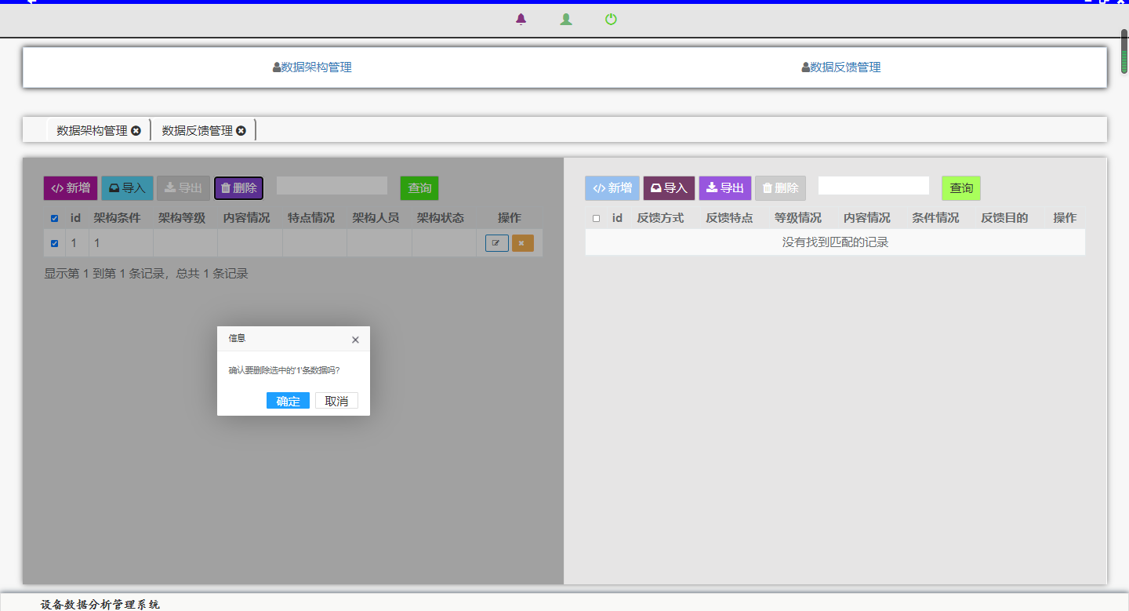

第二节 数据反馈管理
在数据反馈管理列表界面中，我们可以根据条件查询数据反馈管理
在软件主菜单上找到“设备数据管理”目录；
选择【数据反馈管理】，界面展示数据反馈管理内容；
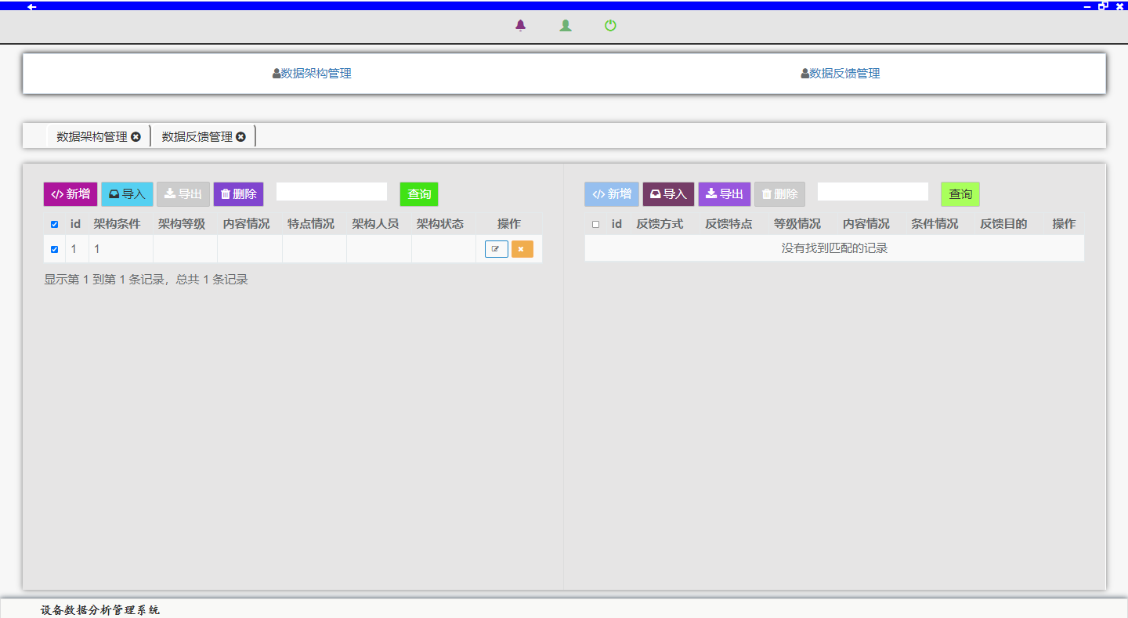
在数据反馈管理列表界面中，我们还可以添加新的数据反馈管理
点击数据反馈管理列表中的【添加】按钮，添加新的数据反馈管理；
在数据反馈管理新增页面中，输入反馈方式，反馈特点，等级情况，内容情况，条件情况，反馈目的，等字段信息；
点击【提交】按钮；
新增的数据反馈管理信息提交到后台服务，并保存到后台数据库。
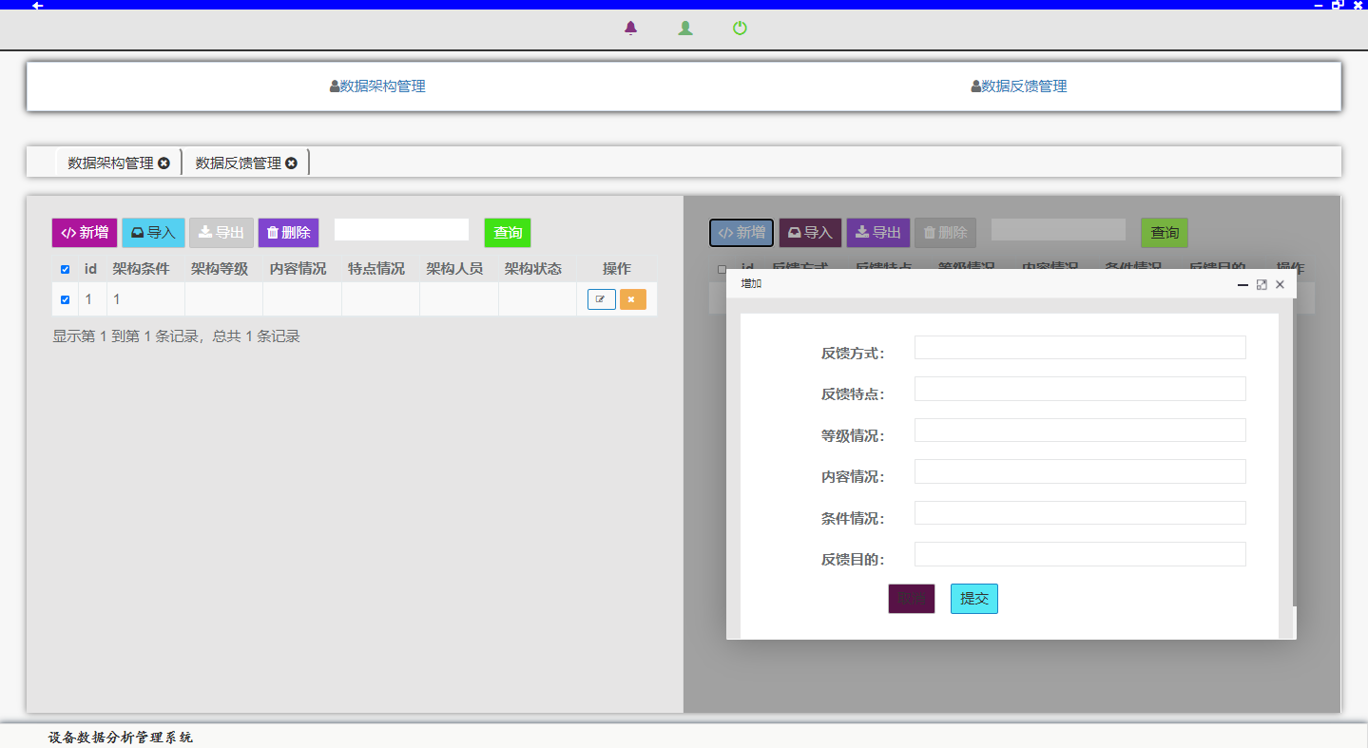
编辑数据反馈管理：
在数据反馈管理界面中选中一条记录；
点击界面中的【编辑】按钮；
在弹出的数据反馈管理编辑窗口中修改数据反馈管理信息；
然后点击【提交】按钮，数据反馈管理信息会更新到系统数据库中。
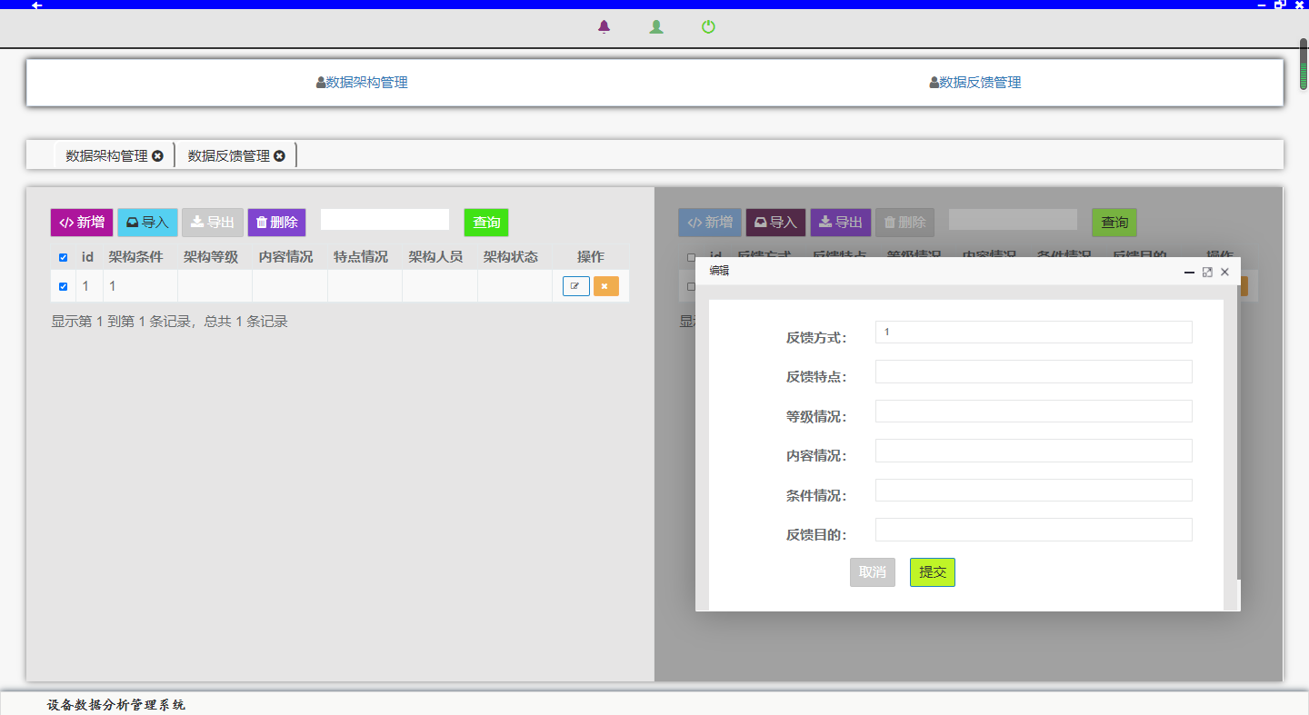删除数据反馈管理：
在数据反馈管理界面中选中一条记录；
点击界面中的【删除】按钮；
在弹出的数据反馈管理删除确认窗口点击【确定】按钮，删除该数据反馈管理。
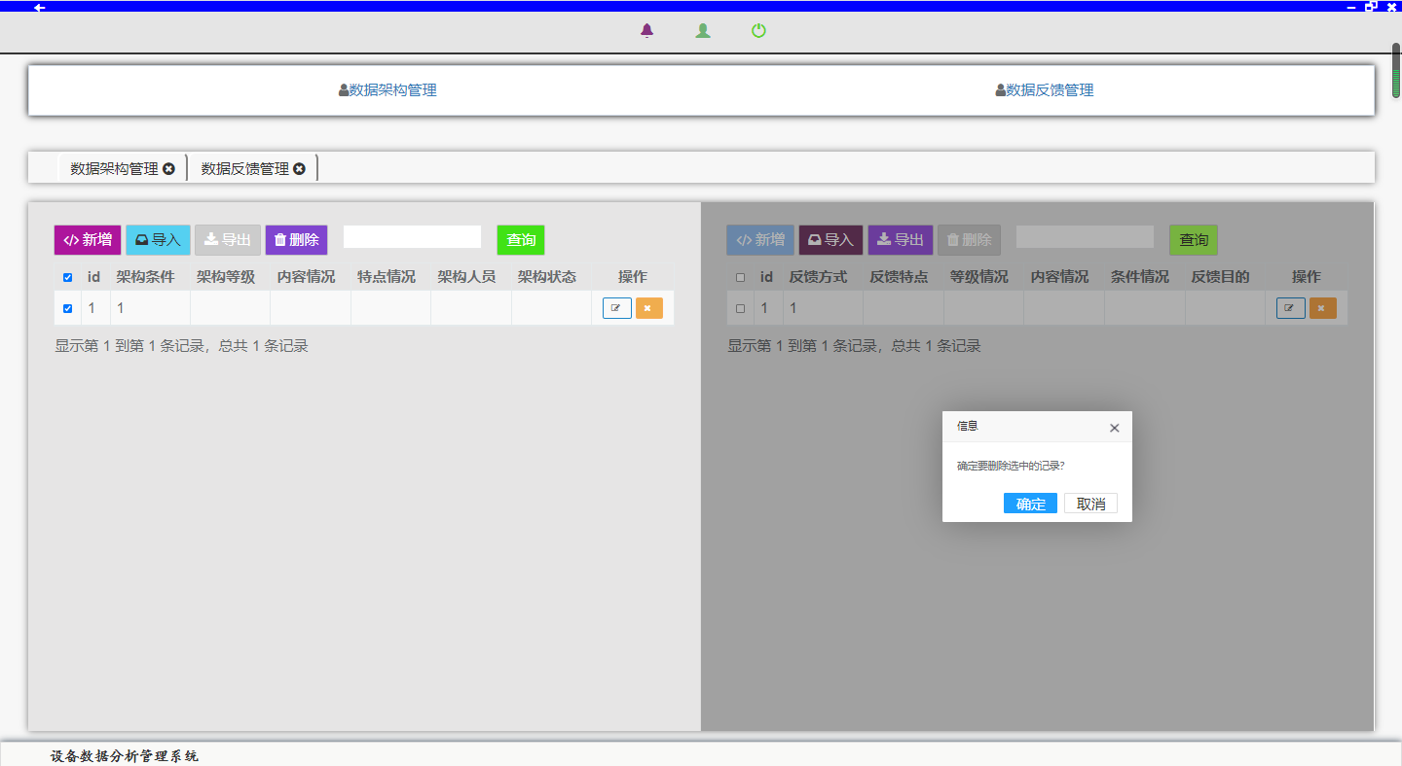
通过在列表页面，选择多条数据反馈管理可以一次性删除多作记录：
在数据反馈管理界面中选中多条记录；
点击列表上面的【删除】按钮；
3.在弹出的数据反馈管理删除确认窗口中选择【确定】按钮，可删除多条数据反馈管理。
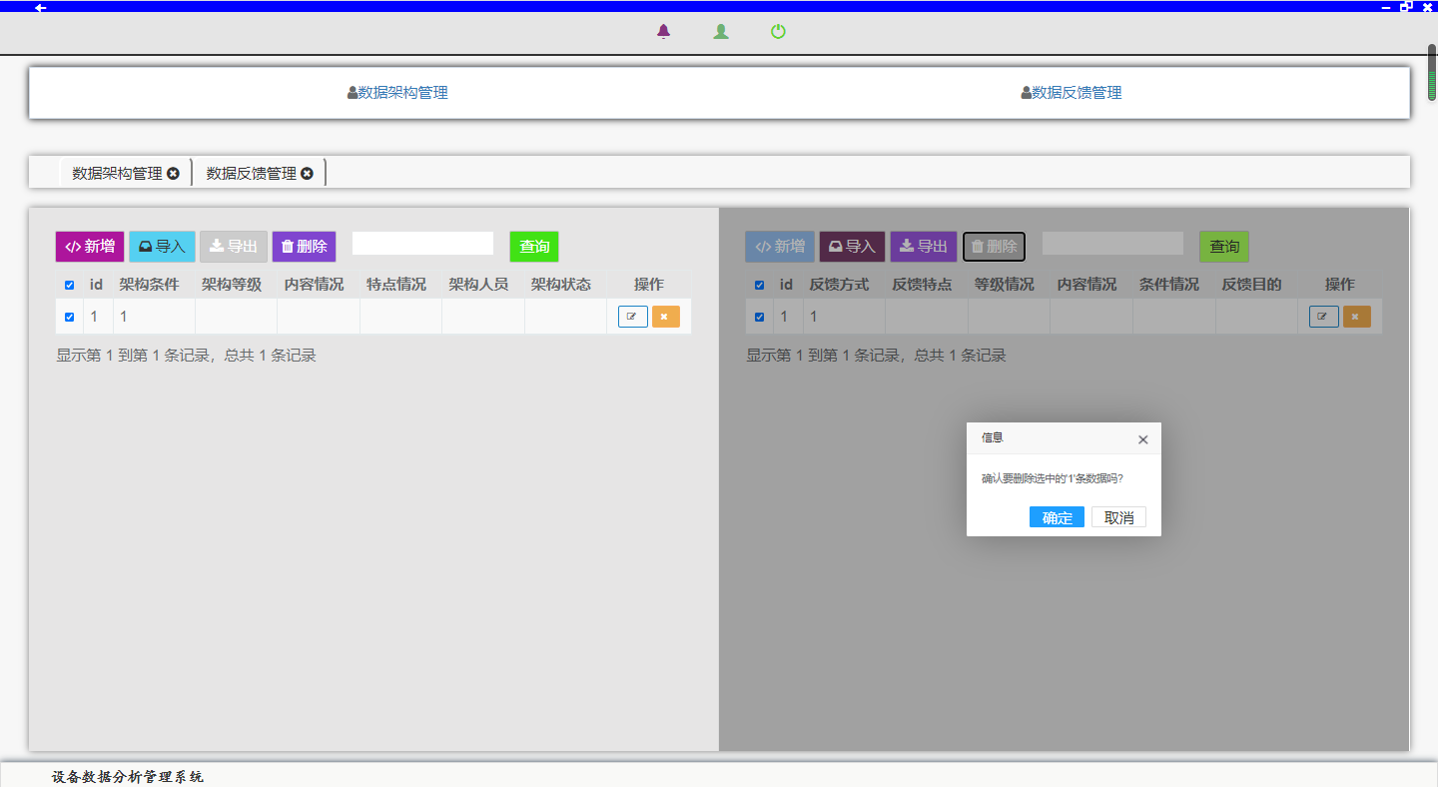

第四章 数据分析管理

第一节 分析情况管理
在分析情况管理列表界面中，我们可以根据条件查询分析情况管理
在软件主菜单上找到“数据分析管理”目录；
选择【分析情况管理】，界面展示分析情况管理内容；
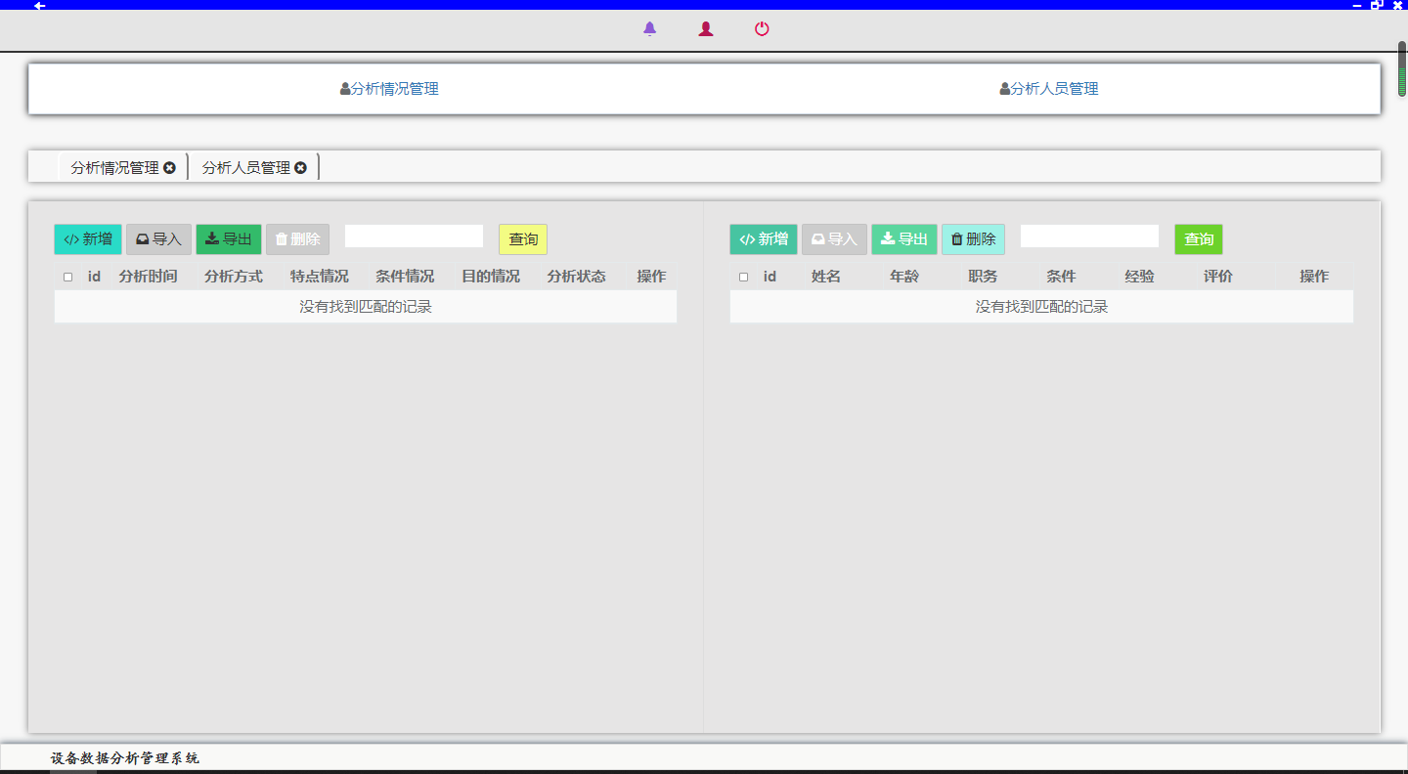
在分析情况管理列表界面中，我们还可以添加新的分析情况管理
点击分析情况管理列表中的【添加】按钮，添加新的分析情况管理；
在分析情况管理新增页面中，输入分析时间，分析方式，特点情况，条件情况，目的情况，分析状态，等字段信息；
点击【提交】按钮；
新增的分析情况管理信息提交到后台服务，并保存到后台数据库。
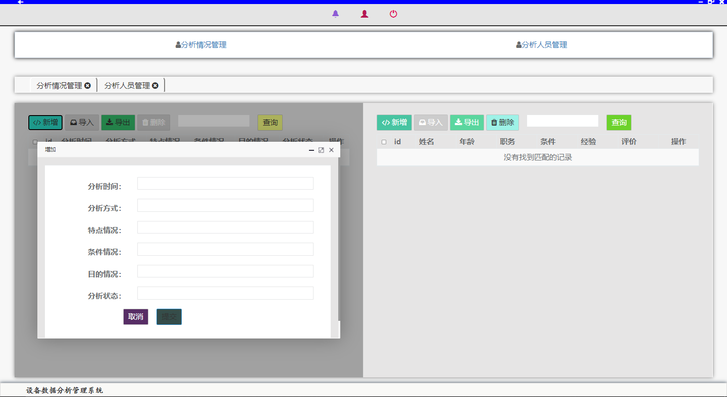
编辑分析情况管理：
在分析情况管理界面中选中一条记录；
点击界面中的【编辑】按钮；
在弹出的分析情况管理编辑窗口中修改分析情况管理信息；
然后点击【提交】按钮，分析情况管理信息会更新到系统数据库中。
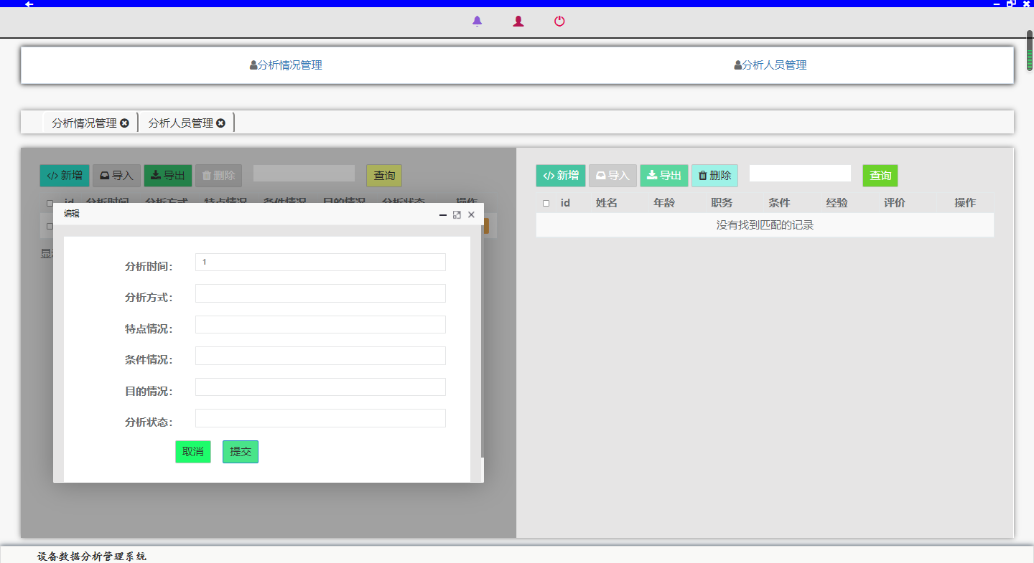
删除分析情况管理：
在分析情况管理界面中选中一条记录；
点击界面中的【删除】按钮；
在弹出的分析情况管理删除确认窗口点击【确定】按钮，删除该分析情况管理。
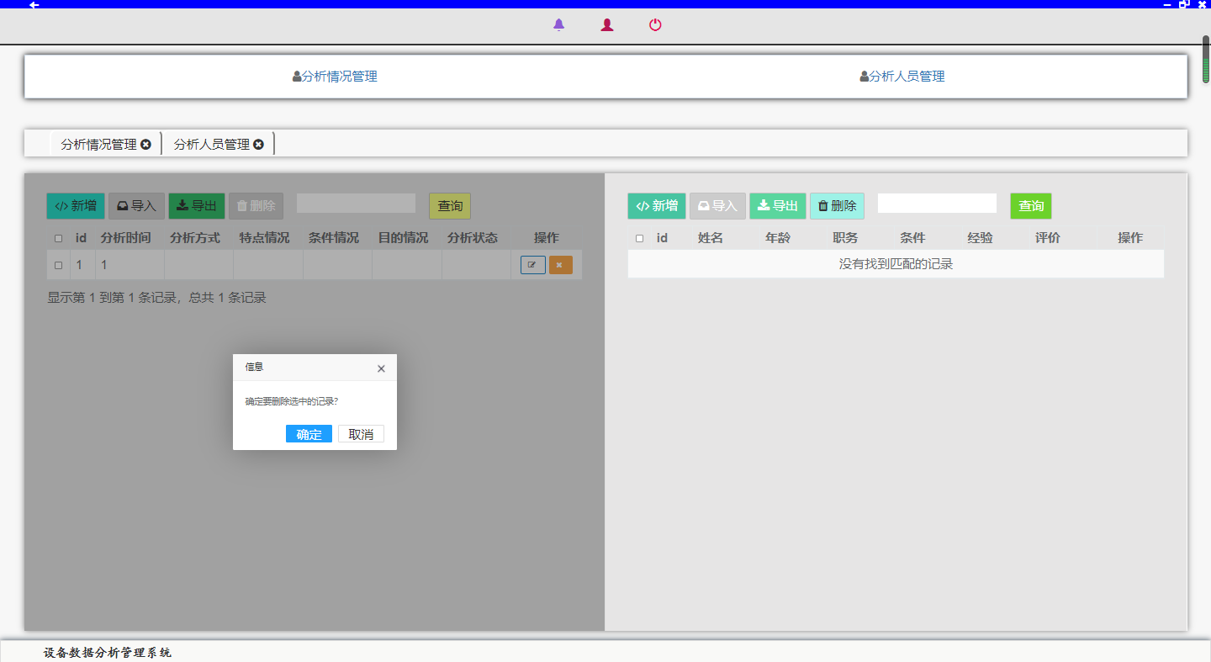
通过在列表页面，选择多条分析情况管理可以一次性删除多作记录：
在分析情况管理界面中选中多条记录；
点击列表上面的【删除】按钮；
3.在弹出的分析情况管理删除确认窗口中选择【确定】按钮，可删除多条分析情况管理。
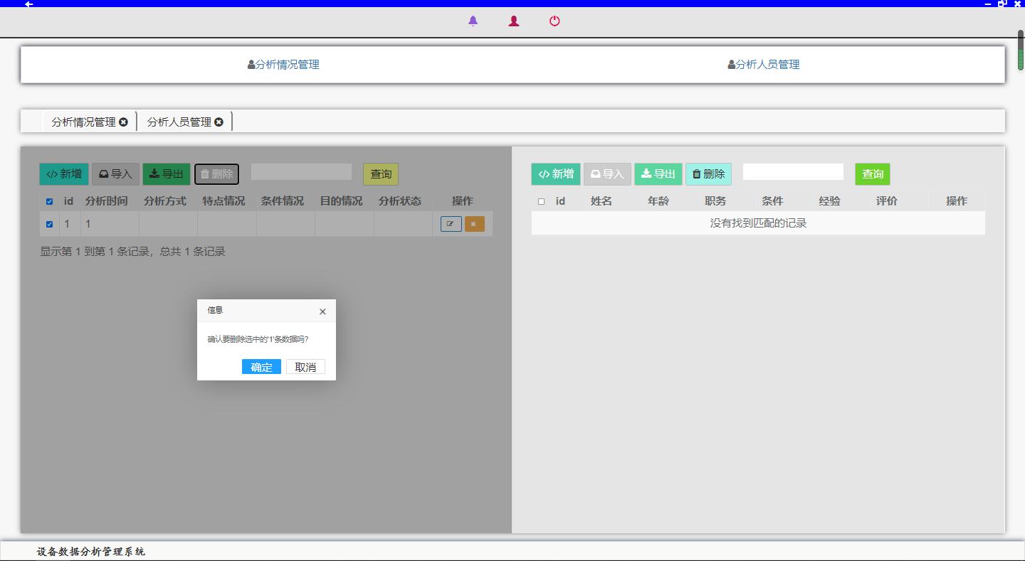

第二节 分析人员管理
在分析人员管理列表界面中，我们可以根据条件查询分析人员管理
在软件主菜单上找到“数据分析管理”目录；
选择【分析人员管理】，界面展示分析人员管理内容；
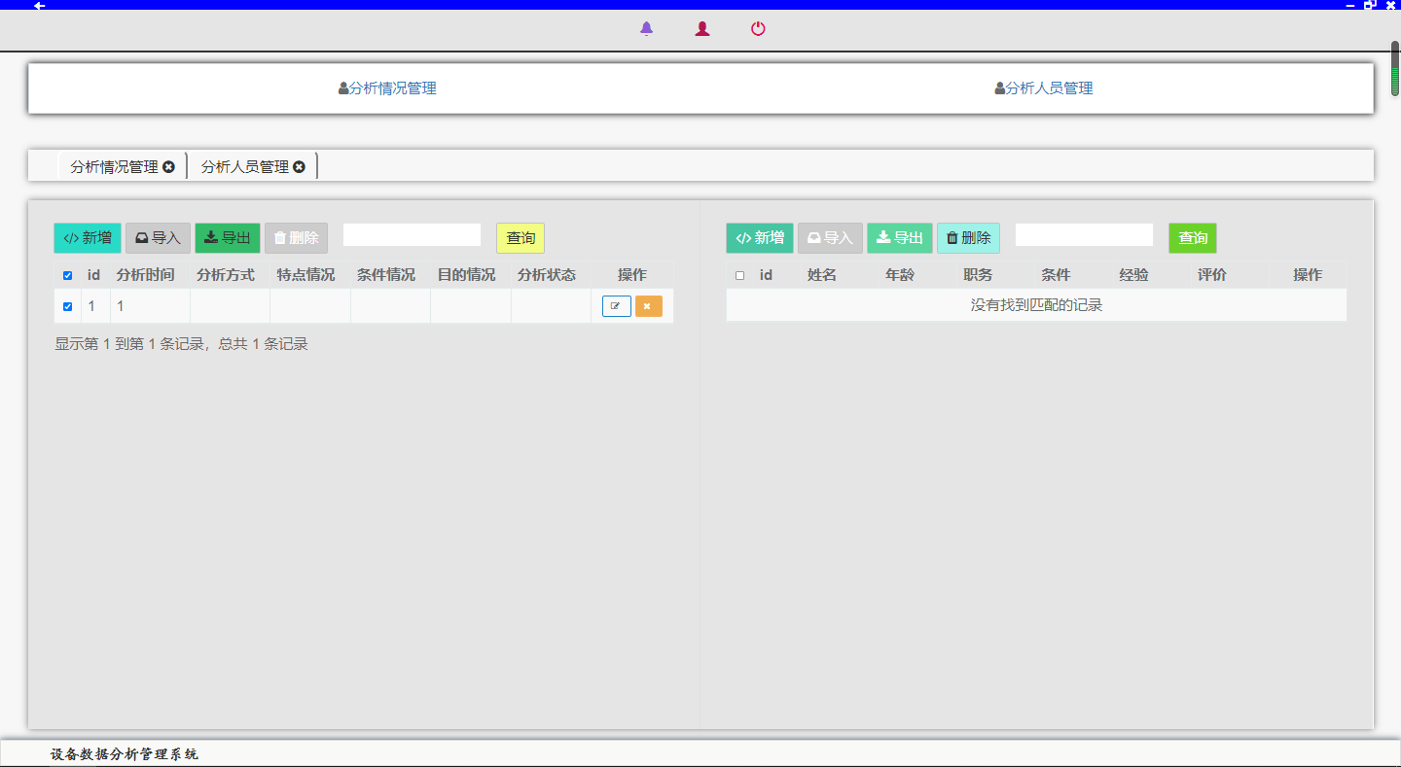
在分析人员管理列表界面中，我们还可以添加新的分析人员管理
点击分析人员管理列表中的【添加】按钮，添加新的分析人员管理；
在分析人员管理新增页面中，输入姓名，年龄，职务，条件，经验，评价，等字段信息；
点击【提交】按钮；
新增的分析人员管理信息提交到后台服务，并保存到后台数据库。
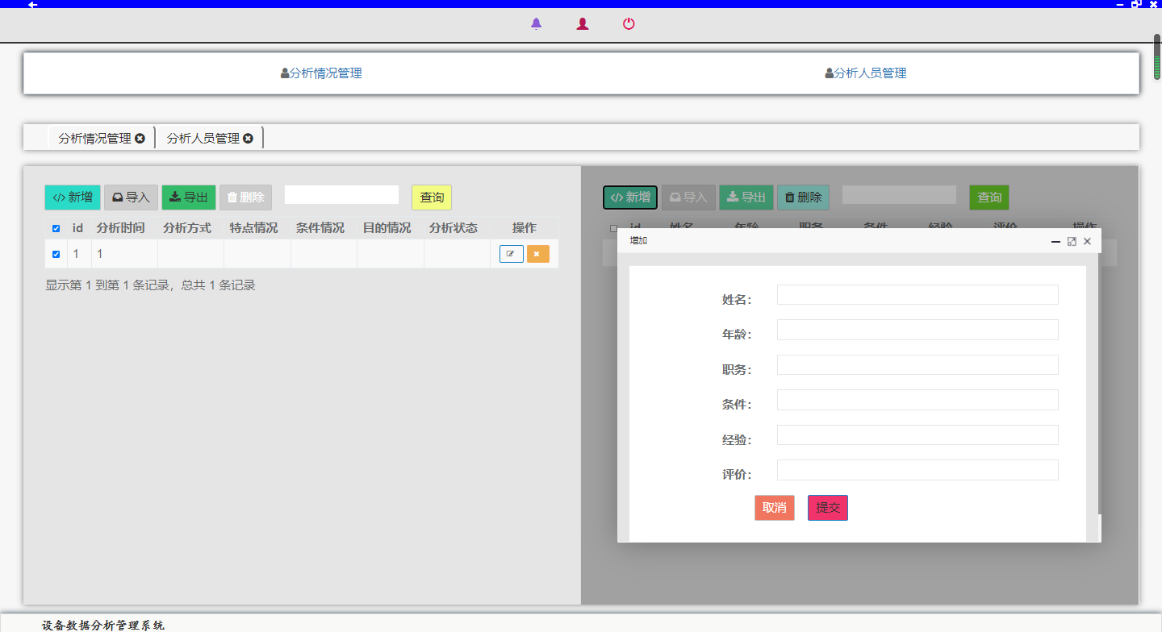
编辑分析人员管理：
在分析人员管理界面中选中一条记录；
点击界面中的【编辑】按钮；
在弹出的分析人员管理编辑窗口中修改分析人员管理信息；
然后点击【提交】按钮，分析人员管理信息会更新到系统数据库中。
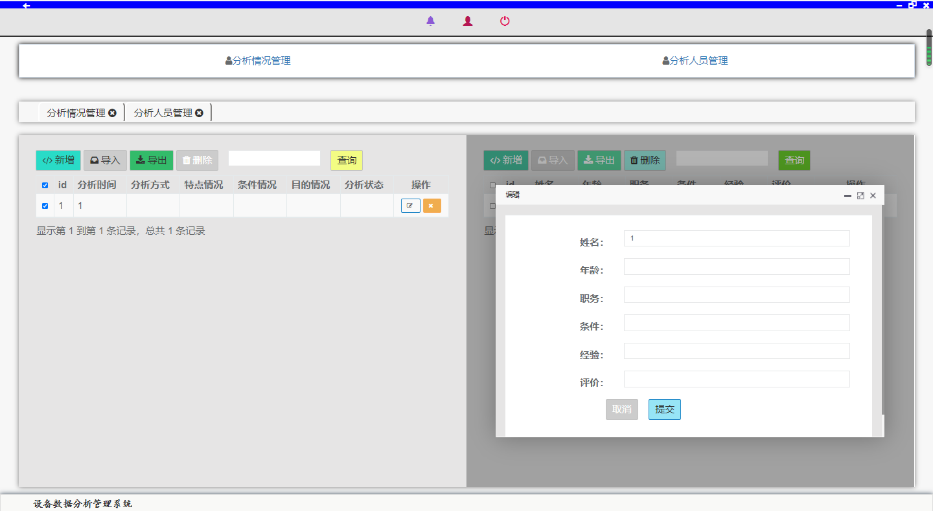
删除分析人员管理：
在分析人员管理界面中选中一条记录；
点击界面中的【删除】按钮；
在弹出的分析人员管理删除确认窗口点击【确定】按钮，删除该分析人员管理。
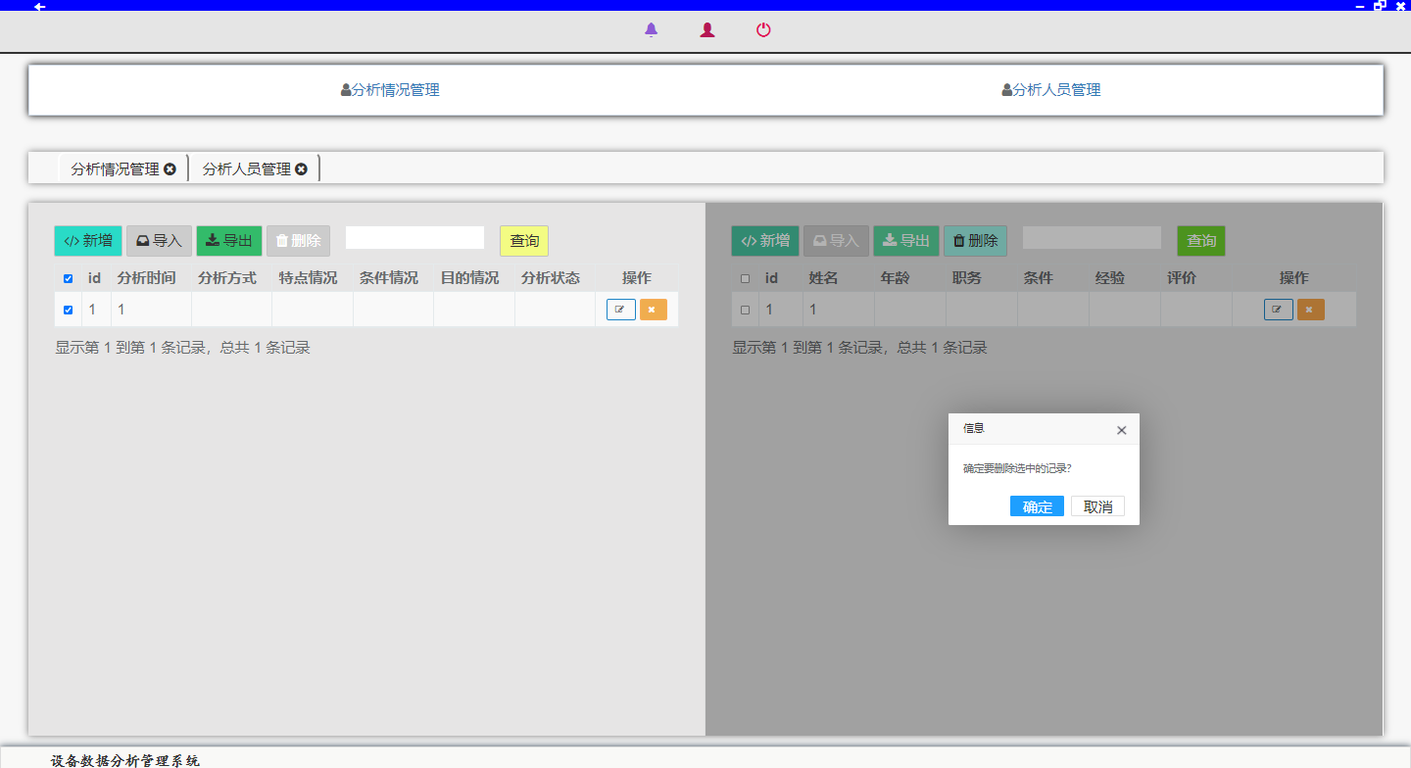
通过在列表页面，选择多条分析人员管理可以一次性删除多作记录：
在分析人员管理界面中选中多条记录；
点击列表上面的【删除】按钮；
3.在弹出的分析人员管理删除确认窗口中选择【确定】按钮，可删除多条分析人员管理。
